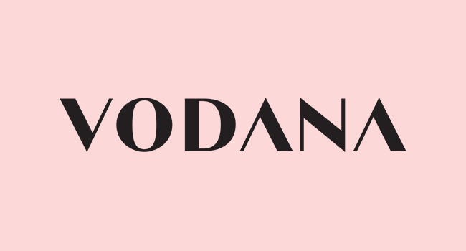

**보다나 웹디자인팀 인턴 채용**

**■ 기업정보**

- 사업자등록번호: 128-86-81775

- 기업구분: 중소기업

- 산업군: 기타 비전기식 생활용 기기 및 기구 도매업

- 주요사업: 미용기구, 화장품, 무역, 프랜차이즈, 전자상거래

- 설립일: 2012년 11월 16일(13년차)

- 사원수(2024.07.기준) : 55명

- 홈페이지: http://www.voshop.co.kr

**■ 채용인원** : 00명

**■ 채용부문**: 웹디자인 부문

**■ 담당업무**

- 광고 소재(IG, Naver, Google, Kakao), 공식몰 배너 등 이미지 제작 어시스트

- 신제품 촬영 기획 서포트

**■ 자격요건**

- 대학교 재학생

- 미술 관련 전공 학과

- 일러스트, 포토샵 사용 가능자

**■ 근무조건**

- 근무형태: 인턴직 (최소 3개월~최대 6개월)

- 근무일시: 주 5일(월~금), 시차출퇴근제 (08:30/ 09:00/ 09:30 출근 택일)

- 급여: 최저시급 월 2,060,740원 (협의가능)

- 근무지역: (04387) 서울 용산구 서빙고로 17, 센트럴파크파워 902~905호 (한강로3가)

- 인근전철: 1호선 용산역, 4호선 신용산역

**■ 복리후생 및 근무환경**

- 시차출퇴근제

- 수평적 조직문화

- 대부분 20~30대

- 자유로운 연/반차 사용

- 자유로운 복장 출근

- 점심식대 지원

- 사내 카페테리아/휴게 공간 있음

- 스낵/커피/음료 등 다양한 간식 제공

- 명절 및 연말 상여금 지급

- 생일 축하금 지급

- 전제품 직원할인 제공

- 경조사 경조금 및 경조휴가 제공 등

**■ 전형절차**

1) 서류전형 2) 면접전형 3) 최종합격

**■ 접수기간 및 접수방법**

- 접수기간: ~8월 14일까지 서류접수

- 이력서 양식: 자유양식 이력서

- 제출서류: 포트폴리오 제출 필수

- 접수방법: 이메일 접수 ([jhj@vodana.co.kr](mailto:jhj@vodana.co.kr))